Практическая работа №23  
Работа с диалоговыми окнами

-----------------------------------------------------------------------------------------------------------------------------------------------------------------

Задание №1

Условие:

Написать программу на VBA, которая запрашивает через диалоговое окно ввод данных, а результат выводит в окно сообщений.

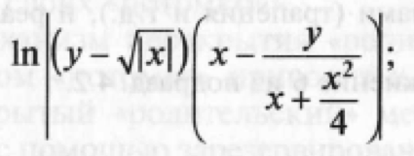

Исходный код макроса:

Sub Zad1()  
 Dim x, y, n1 As Integer  
 Dim result, n2 As Double  
  
 x = InputBox("Введите x")  
 y = InputBox("Введите y")  
  
 n1 = y - (Abs(x) ^ (1 / 2))  
 n2 = x - (y / (x + (x ^ 2 / 4)))  
  
 result = Log(Abs(n1 \* n2))  
 MsgBox ("Результат: " & result)  
  
End Sub

Скриншоты макроса:

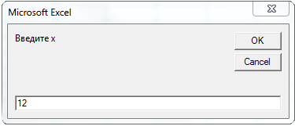

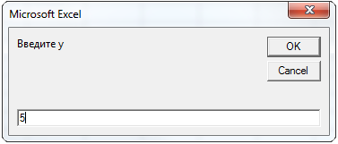

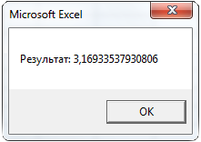  
  
-----------------------------------------------------------------------------------------------------------------------------------------------------------------

Задание №2

Условие:

Написать программу на VBA, которая запрашивает через диалоговое окно ввод данных, а результат выводит в окно сообщений.

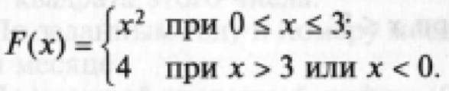

Исходный код макроса:

Sub Zad2()  
 Dim x, y As Integer  
  
 x = InputBox("Введите x")  
  
 If (x >= 0) And (x <= 3) Then  
 y = x ^ 2  
 End If  
  
 If ((x > 3) Or (x < 0)) Then  
 y = 4  
 End If  
  
 MsgBox ("Результат: " & y)  
  
End Sub

Скриншоты макроса:

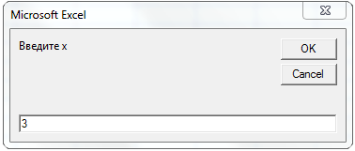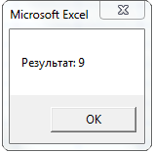  
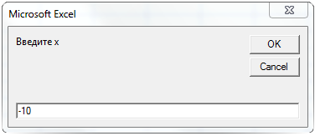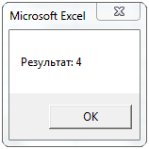

-----------------------------------------------------------------------------------------------------------------------------------------------------------------

Задание №3

Условие:

Пусть элементами круга являются: 1 – радиус, 2 – диаметр, 3 – длина окружности. По заданному номеру элемента выполнить запрос соответствующего значения и вычислить площадь круга.

Исходный код макроса:

Sub Zad3()  
  
 Const pi As Double = 3.141  
 Dim k, a As Integer  
 Dim result As Double  
  
 k = InputBox("|1| Вычисление длинны окружности" + Chr(13) + "|2| Вычисление радиуса окружности" + Chr(13) + "|3| Вычисление диаметра окружности")  
  
 Select Case k  
 Case 1  
 a = InputBox("Введите а")  
 result = (a ^ (1 / 2)) / (4 \* pi)  
 Case 2  
 a = InputBox("Введите а")  
 result = pi \* a ^ (1 / 2)  
 Case 3  
 a = InputBox("Введите а")  
 result = pi \* (a / 2) ^ (1 / 2)  
 End Select  
 MsgBox ("Результат: " & result)  
End Sub

Скриншоты макроса:

